ИСПОЛЬЗОВАНИЕ ИГРОВОЙ ТЕХНОЛОГИИ В.В. ВОСКОБОВИЧА В РАЗВИТИИ ДЕТЕЙ МЛАДШЕГО ДОШКОЛЬНОГО ВОЗРАСТА
И.Е.Мощенникова
А.А. Лемещук
МАДОУ «ЦРР «ДДС № 15»,
воспитатели
г. Добрянка, Пермский край

Эффективное развитие способностей дошкольников – одна из актуальных проблем на сегодняшний день.
Важно развивать у ребенка умение логически мыслить, анализировать, делать выводы, самостоятельно приобретать знания, на что и нацеливает нас ФГОС ДО.
Развитие дошкольника можно осуществлять только в естественном, привлекательном для него виде деятельности - в игре. Ребенок, увлеченный замыслом игры, не замечает, что он «учится», хотя при этом сталкивается с трудностями. Использование развивающих игр в педагогическом процессе позволяет перестроить образовательную деятельность, перейти от привычных занятий с детьми к познавательной игровой деятельности, организованной совместно с взрослыми или самостоятельно.
В настоящее время разработано большое количество игровых технологий, развивающих игр и пособий. Из всего многообразия материала, мы для работы с детьми, выбрали технологию В. В. Воскобовича.
Авторская игровая технология Воскобовича отличается высокой эффективностью и доступностью. В процессе игры создается особая доверительная атмосфера между ребенком и взрослым, благотворно влияющая на гармоничное развитие малыша.
Игры В. Воскобовича - необыкновенные пособия, которые соответствуют современным требованиям в развитии дошкольника. Их простота, незатейливость, большие возможности в плане решения воспитательных и образовательных задач неоценимы в работе с детьми. Игры подобного рода психологически комфортны. Ребенок складывает, раскладывает, упражняется, экспериментирует, творит, не нанося ущерба себе и игрушке. Игры отвечают основным принципам построения предметно-пространственной развивающей среды в соответствии с ФГОС ДО - мобильны, полифункциональны, вариативны, увлекательны для детей. Играя в них, дети становятся раскрепощенными, уверенными в себе, подготовленными к обучению в школе.
Технологии В. В. Воскобовича - посторенние такой игровой деятельности, в результате которой развиваются психические процессы внимание, память, воображение, мышление, речь. Постоянное и постепенное усложнение игр («по спирали») позволяет поддержать детскую деятельность в зоне оптимальной трудности. В каждой игре ребенок всегда добивается, какого- то «предметного» результата. Это не просто игры – это сказки, интриги, приключения, забавные персонажи, которые побуждают малыша к мышлению и творчеству.
Актуальность состоит в том, что эти игры учат детей действовать в "уме" и "мыслить", а это в свою очередь раскрепощает воображение, развивает их творческие возможности и способности.
Игру существенно дополняет сказка. Она вводит ребенка в «необыденный» мир возможностей и замыслов, заставляет содействовать и сопереживать героям и событиям. Знакомясь со сказочными героями, преодолеваются препятствия , добивается успех.
Использование развивающих игр Воскобовича В. В. в педагогическом процессе позволяет перейти от привычных занятий с детьми к познавательной игровой деятельности. Игра стимулирует проявление творческих способностей ребенка, создает условия для его личного развития. С помощью этих игр можно решать большое количество образовательных задач.
Данная технология, заинтересовала нас, и для ее реализации мы выбрали тему: «Использование игровой технологии В. Воскобовича в развитии детей младшего дошкольного возраста»
Выделили цель нашей работы: способствовать развитию познавательных способностей у детей младшего дошкольного возраста через систему развивающих игр и пособий В. Воскобовича.
Основными задачами нашей работы являются:
- Укреплять интерес к играм, требующим умственного напряжения, желание и потребность узнавать новое;
- Развитие наблюдательности, воображения, памяти, внимания, мышления;
- Способствовать развитию у детей эмоционально-образного и логического начала;
- Совершенствовать мелкую моторику;
- Поддерживать интерес к игровой деятельности;
- Познакомить родителей с игровой технологией, ее особенностями

Для реализации поставленных цели и задач был составлен план и определены формы работы:
- Изучение технологии развивающих игр В. Воскобовича;
- Составление мониторинга;
- Организация предметно-пространственной развивающей среды по технологии;
- Составление цикла занятий с применением игр Воскобовича и изготовление развивающих игр;
- Организация совместной со взрослым и самостоятельной деятельности детей;
- Мероприятия с родителями;
Работая по технологии В.В. Воскобовича «Сказочные лабиринты игры» было организовано предметно-развивающее пространство - «Фиолетовый лес», соответствующий требованиям технологии. Познакомили детей с разнообразием игр - «Волшебный квадрат», «Волшебная восьмерка», «Прозрачный квадрат», «Чудо-крестики» и др. Использовали игры как в совместной со взрослым, так и в самостоятельной деятельности детей. Дети знакомились с основными приемами, приобрели навыки конструирования, пробовали выполнять задания, требующие интеллектуального напряжения, волевых усилий и концентрации внимания. Старались побуждать детей к обогащению игрового содержания, придумыванию названий, сказочных сюжетов, конструированию новых фигур, узоров, предметных форм и т. д. Проводились комбинированные занятия из большого количества игр с небольшим набором игровых заданий и упражнений для каждой игры.
Для родителей был проведен ознакомительный мастер-класс по технологии, на котором познакомили с играми Воскобовича их разнообразием и на практике показали их значимость. В течение учебного года родители в вечернее время занимались с детьми играми.
Таким образом, опыт нашей работы показал, что использование развивающих игр В. В. Воскобовича развивают у детей память, воображение, внимание, восприятие, логическое и творческое мышление, речь и мелкую моторику рук. (по результатам мониторинга)
Технология «Развивающих игр В. В Воскобовича» в первую очередь направлена на организацию такого развивающего обучения, в котором тренируются и развиваются виды умственной деятельности ребёнка-дошкольника. Использование данных игр в системе их постоянного и постепенного усложнения, позволяет добиться положительных результатов.
Используя развивающие игры Воскобовича, хочется отметить, что они дают положительный результат в образовательном процессе.

Приложение
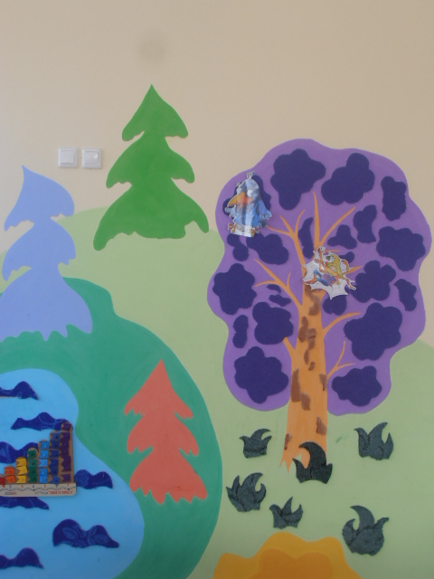 Предметно-пространственная среда «Фиолетовый лес»

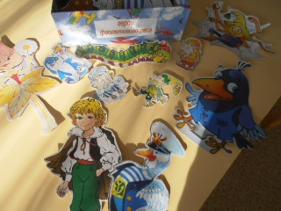 Сказочные герои к играм Воскобовича

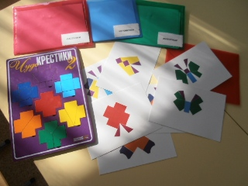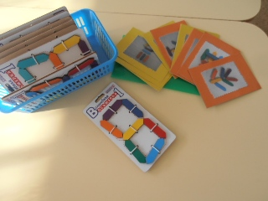

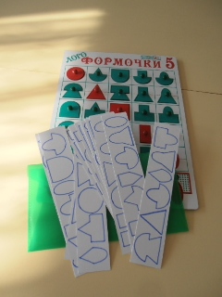 Разработанные схемы и игры
Образовательная деятельность
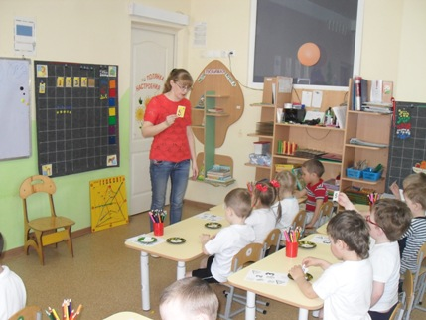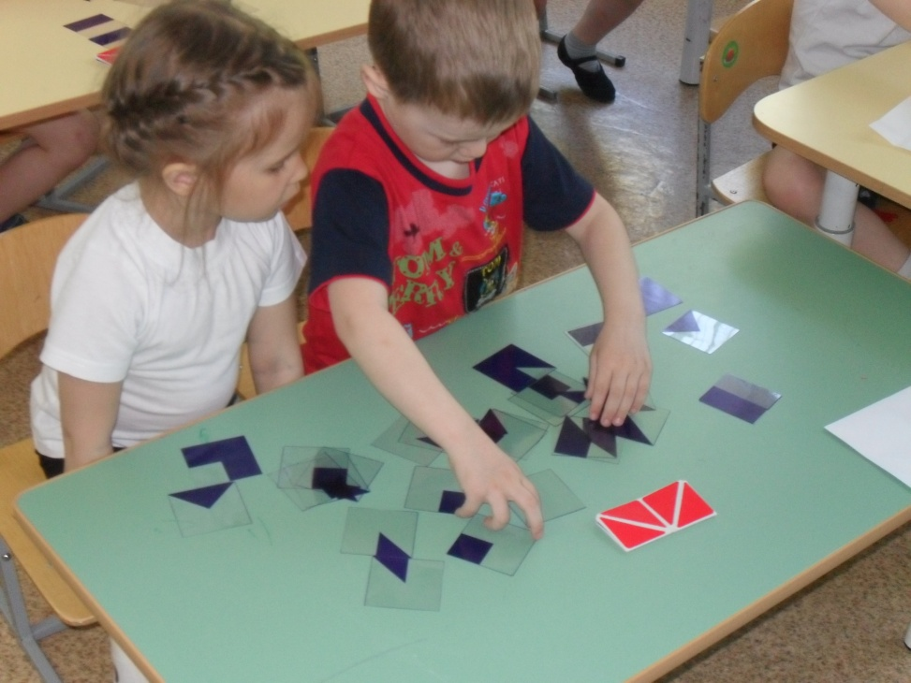
Самостоятельная деятельность
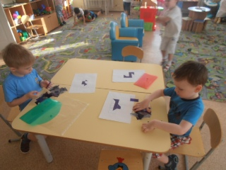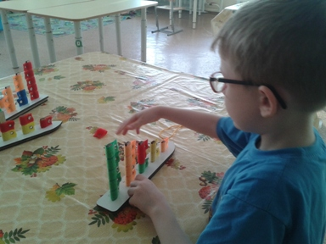

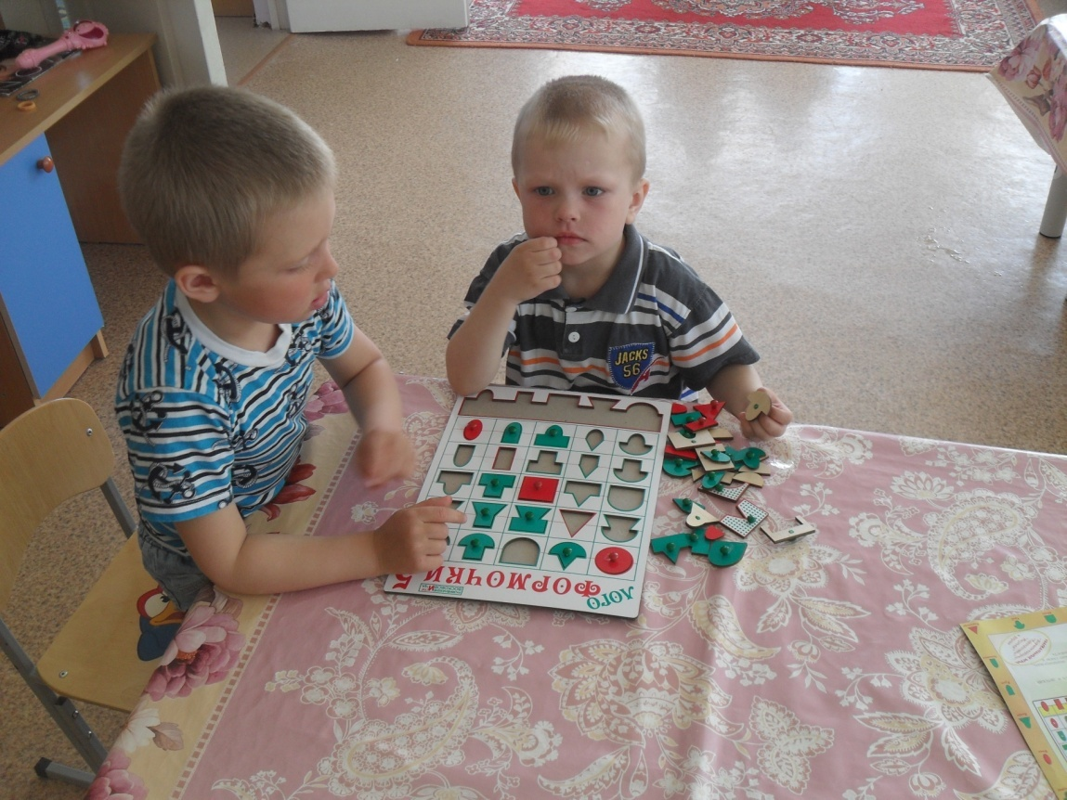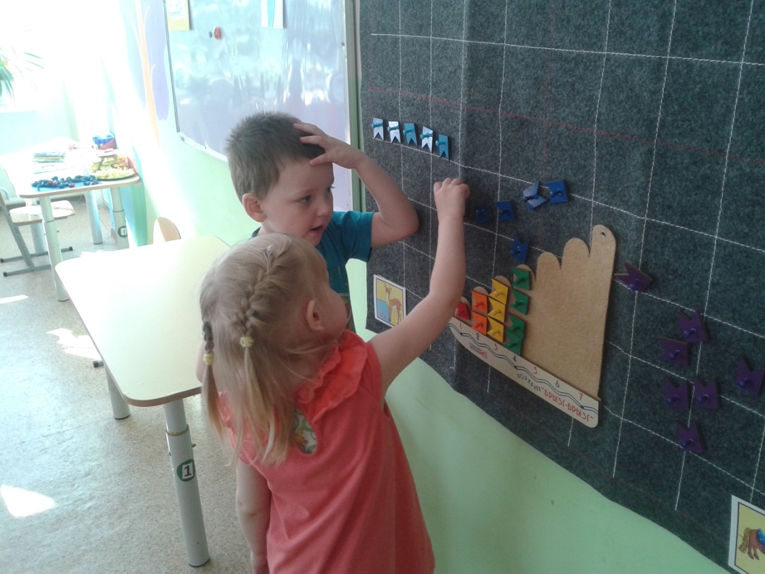
Работа с родителями
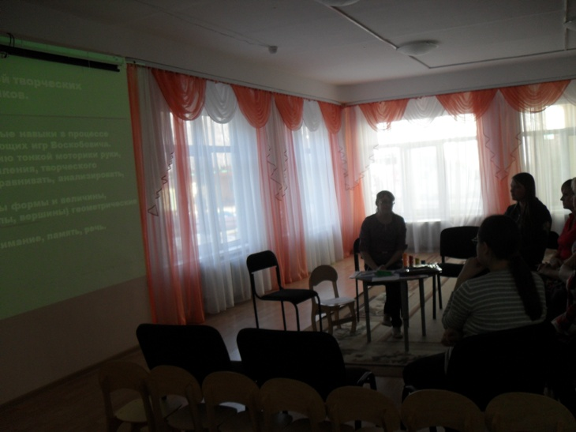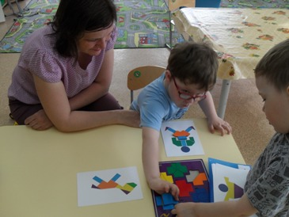

Список источников
1 «Развивающие игры Воскобовича», под ред. В.В. Воскобовича, Л.С. Вакуленко, М. 2015
2 Сказочные лабиринты игры», Т.Г. Харько, В.В. Воскобович, С-П, 2007
3 «Развивающие игры В.В. Воскобовича в работе с детьми дошкольного и младшего школьного возраста», С-П, 2013

